**Опасность торфяных пожаров**

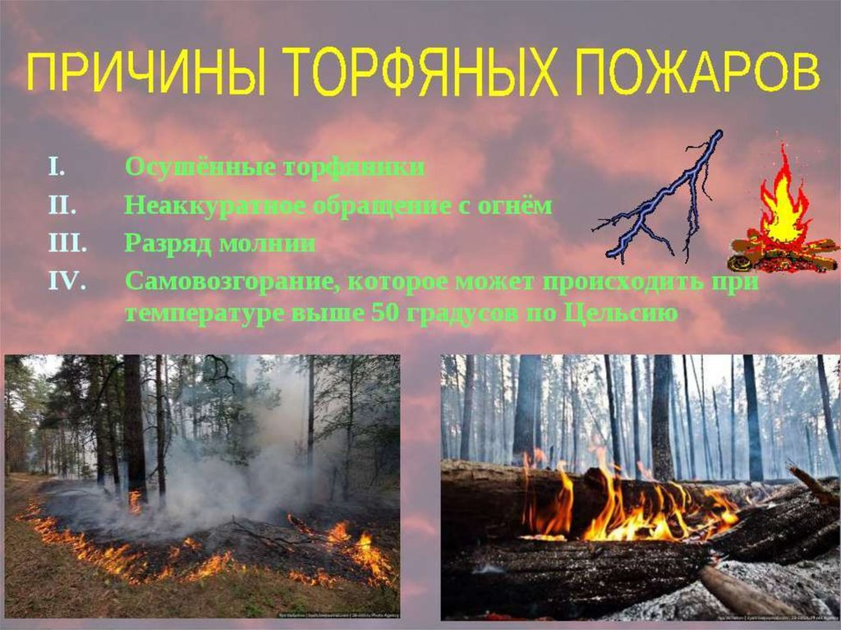

Особая опасность торфяных пожаров связана с тремя главными обстоятельствами. Во-первых, торфяные пожары выделяют во много раз больше дыма, чем лесные и тем более травяные пожары. Дым от природных пожаров крайне опасен для людей с заболеваниями сердечно-сосудистой системы и органов дыхания, его высокая концентрация может вести к увеличению смертности. Торфяные пожары, образующие наибольшее количество дыма, с этой точки зрения представляют наибольшую опасность.

Во-вторых, торфяной пожар очень долго горит, а потушить его, если это не было сделано на самой ранней стадии, чрезвычайно сложно. Летом торфяной пожар представляет собой постоянно тлеющий «фитиль», готовый привести к пожарам на ближайших территориях при наступлении сухой, жаркой и ветреной погоды. В условиях жаркой и сухой погоды, когда пожарная опасность в лесах наиболее высока, длительно действующие торфяные пожары привлекают большое количество сил и средств пожарной охраны.

В-третьих, во многих регионах России осушенные торфяники и заброшенные торфяные месторождения в прошлом в первую очередь отдавались под садово-дачные товарищества. В результате на осушенных торфяниках местами появились дачные поселки площадью во многие тысячи гектаров, состоящие из десятков тысяч отдельных участков. В таких условиях торфяные пожары могут представлять чрезвычайную угрозу, связанную не только с дымом, но и непосредственно с огнем, для огромного количества людей одновременно, причем источник огня на таких торфяниках практически всегда находится.

**Профилактика торфяных пожаров:**

    Предотвратить торфяной пожар намного легче и быстрее. Поэтому пожарные ведут профилактические меры и призывают население к бдительности и оказанию помощи в обнаружении возгорания и предупреждении торфяных пожаров. Просвещение населения о причинах, вреде и последствиях торфяных пожаров минимизирует временные и трудовые ресурсы на их ликвидацию.

**6-й Иволгинский отряд ГПС РБ призывает население:**

* не разводить костров в пожароопасной зоне и не бросать окурки;
* не оставлять автомобиль в работающим двигателем, не заправлять автомобиль или ремонтировать его в зоне торфяных месторождений;
* не оставлять после себя мусор;
* не поджигать сухую траву.

Только внимательность специальных служб и аккуратность людей позволит предупредить возникновения очагов возгорания, а в случае возникновения, вовремя локализовать и ликвидировать.

☎При обнаружении пожара незамедлительно сообщите об этом по телефону «101» или «112».

С уважением,

Инструктор противопожарной профилактики 6-го Иволгинского отряда ГПС РБ

https://t.me/ivolginskie_pozarnye